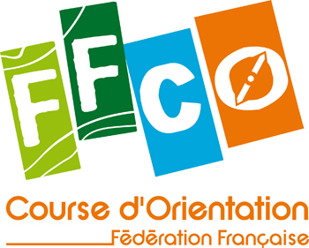
STAGIAIRE DELEGUE NATIONAL
olympiade 2021-2024

Fiche de candidature

Cette fiche doit impérativement être adressée à la Ligue d’appartenance qui la transmettra au secrétariat fédéral contact@ffcorientation.fr ou FFCO - 15 passage des Mauxins 75019 PARIS

NOM - Prénom date de naissance

Adresse

Courriel N° de téléphone

Profession

Club Ligue

Licence n°

Diplômes FFCO et date d'obtention

DAR :

Missions récentes en tant que Délégué - Arbitre Régional

-

-

-

-

Quels sont vos projets et/ou vos motivations ?

Date et signature du candidat Date, Nom-Prénom et qualité du signataire de la ligue
(Président ou responsable de la formation)

ELIGIBILITE
Pour être candidat stagiaire Délégué National, le licencié devra avoir validé le diplôme de Délégué - Arbitre Régional. Il devra avoir assisté au séminaire de délégué de la commission nationale des juges et arbitres avant l’épreuve pratique.

Rappel : pour toute formation fédérale, la personne doit être titulaire d’une licence annuelle compétition en cours de validité.

